Eckelmann @ SPS 2019
Automation unlimited – Komponenten. Maschinen. Fabriken.
Die Eckelmann Gruppe zeigt auf der SPS 2019 die volle Bandbreite der Automatisierungstechnik: Smarte Komponenten werden in Maschinen eingebaut, die mehr Flexibilität und Autonomie versprechen als je zuvor. Connected Machines werden zu Produktionslinien verkettet, die einfach und mit wenig Personaleinsatz betrieben werden können. Und Industrie 4.0 Produktionslinien werden samt vor- und nachgeschalteter Intralogistik zu vollständig vernetzten und integrierten Fabriken, in denen Informationen zu Prozessen, Ressourcen und Assets für verschiedene Managementrollen aufbereitet werden und in Echtzeit verfügbar sind.
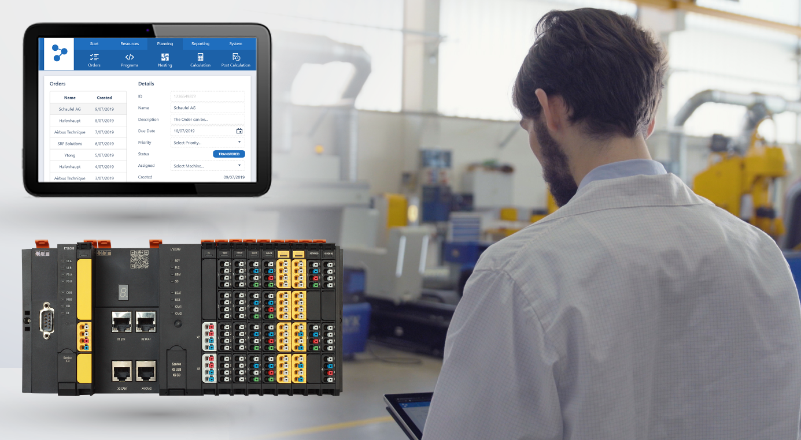
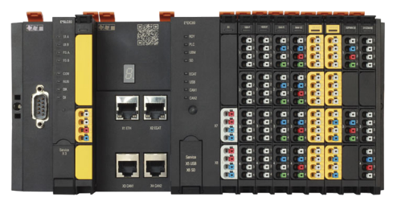
Bildunterschrift 1: Menschen und Maschinen mit modernster Informations- und Kommunikationstechnik vernetzen: Durchgängige Automation Services von der Komponente bis zum Leitsystem (Foto: Eckelmann AG)

Wiesbaden, 08.10.2019: Die Eckelmann Gruppe präsentiert sich auf der SPS – Smart Production Solutions 2019 (Halle 7, Stand 314) erstmals mit ihrem gesamten Lösungsportfolio für die Automatisierung und Digitalisierung von Maschinen und Produktionsanlagen.
„Unsere Vision von der smarten Produktion kennt keine Denkverbote“, sagt Matthias Schad, Vertriebsleiter bei Eckelmann: „Die Automatisierungspyramide mit klassisch abgegrenzten Ebenen wird durchlässiger oder löst sich auf. Dadurch entstehen spannende Innovationsfreiräume für wandlungsfähigere Konzepte und ‚information driven‘ Services.“ So werden beispielsweise typische MES-Funktionen wie die Fertigungssteuerung oder die Betriebs- und Maschinendatenerfassung künftig als Dienste auf der Automatisierungs- und Feldebene bereitstehen, um smarte Produktionssysteme flexibler und effizienter zu managen.
Auf der SPS demonstriert Eckelmann einen durchgängigen Lösungsbaukasten, der das komplette Portfolio von der digitalen Maschine bis zur digitalen Fabrik abdeckt. Durch die richtige Symbiose von Automatisierung und Digitalisierung wird alles – vom Sensor bis zum Leitsystem – Teil einer durchgängigen Welt, mit vielfältigen Potentialen für mehr Produktivität, Flexibilität sowie Energie- und Ressourceneffizienz. Matthias Schad: „Mit innovativen Technologien und Diensten erschließen wir neue Anwendungen. Hierbei profitieren unsere Kunden von genau passenden Lösungen und unserer langjährigen Expertise in diversen Branchen. Wir laden die Besucher der SPS ein, im Eckelmann Innovationsraum die Chancen der Digitalisierung zu erleben.“
Wo wollen wir 2030 in Sachen Digitalisierung stehen? Welche Industrie 4.0 Trends bestimmen die Zukunft? Und weitere Fragen … darüber möchte Eckelmann in Nürnberg mit Kunden und Branchenexperten ins Gespräch kommen und seine durchgängigen Soft- und Hardware-Lösungen vorstellen.
1.884 Anschläge (ohne Headline und Teaser)

SPS ‒ Smart Production Solutions
26. bis 28.11.2019, Nürnberg
Halle 7, Stand 314

Eckelmann @ SPS 2019
https://www.eckelmann.de/produkte-loesungen/maschinenautomation/messenews/

Bitte beachten Sie auch die folgenden Seiten.
Dort finden Sie weitere Presse-Informationen zu den
SPS Produktneuheiten der Eckelmann Gruppe.

- Komplettlösung als Digitaler Zwilling am Stand
Maschinen flexibel automatisieren mit der Controller-Generation von Eckelmann
- Machine Management System: Informationen treiben die Digitalisierung an
- FactoryWare®: Das Materialfluss- und Produktionsleitsysteme der Zukunft

Eckelmann @ SPS 2019 ‒ Komplettlösung als Digitaler Zwilling am Stand
Maschinen flexibel automatisieren mit der Controller-Generation von Eckelmann
Universalität, Mobilität, Skalierbarkeit, Modularität und Kompatibilität: Dies sind die wichtigsten Faktoren für digitale Wandlungsfähigkeit. Als Smart Automation Lösungspartner erfüllt Eckelmann diese Anforderungen mit seinem neuen modularen Automatisierungssystem aus Steuerungs- und Antriebstechnik sowie Industrie-PCs und vollständig integrierbaren Machine Vision-Systemen.
Die neue E°EXC89 Controller-Generation vereint SPS-, Motion- und CNC-Funktionalität in einer kompakten Steuerung, wobei sich CNC- und Motion-Achsen beliebig kombinieren lassen und sich sogar zur Laufzeit überlagern können. Mit EtherCAT als Systembus erfüllt die Steuerung harte Echtzeitanforderungen.
Der integrierte OPC-UA-Server macht die E°EXC89 zukunftsfähig für IoT-Anwendungen. Programmiert wird die E°EXC89 mit CODESYS V3 als moderne objektorientierte Entwicklungsumgebung. Erweitert wird die E°EXC89 über dazugehörige E°UBM Module mit hoch skalierbaren I/O-Optionen sowie eine eigene Safety-Steuerung E°SLC89, die vollständig integrierte Safety-Lösungen bis SIL 3 bzw. PLe ermöglicht. Skalierbare Industrie-PCs und Panels mit touchoptimierten HMI-Lösungspaketen für viele Technologien, wie z.B. CNC-Bearbeitungszentren oder Schneidmaschinen, runden das breite Lösungsportfolio für die Komplettautomatisierung von Maschinen ab.
Am Stand auf der SPS 2019 (Halle 7, Stand 314) zeigt Eckelmann eine typische Komplettlösung als Digitalen Zwilling.
1.429 Anschläge (ohne Headline und Teaser)
Weitere Informationen: https://www.eckelmann.de/produkte-loesungen/maschinenautomation/

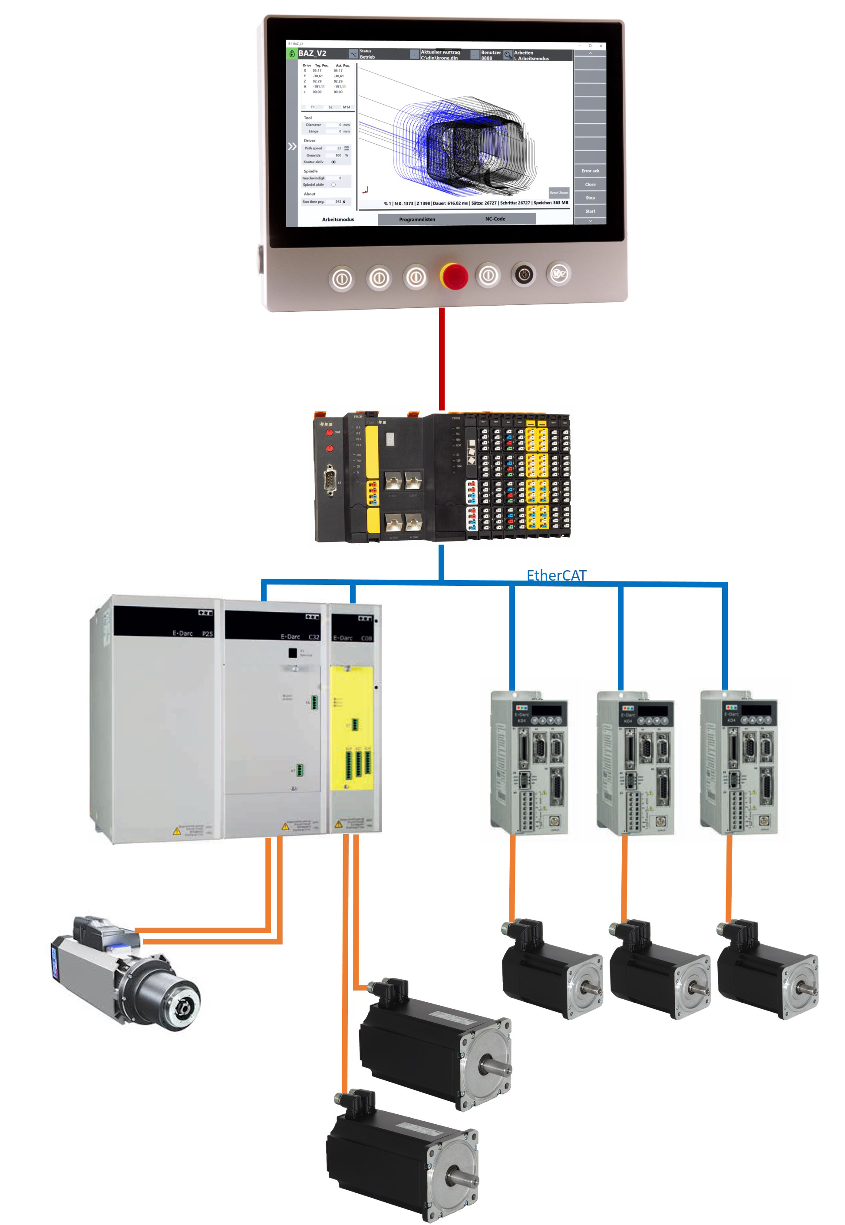
Bildunterschrift 2: CNC-Automatisierungslösungen aus einer Hand, Beispiel CNC-Bearbeitungszentrum mit 5 Achsen und Spindelantrieb (Foto: Eckelmann AG)

Eckelmann @ SPS 2019
Machine Management System: Informationen treiben die Digitalisierung an
Ohne die richtigen Informationen zur richtigen Zeit am richtigen Ort, bleibt die Digitalisierung ein schlechter Traum. Für die operative Optimierung von Produktionsabläufen stellt Eckelmann daher auf der SPS 2019 (Halle 7, Stand 314) sein innovatives Machine Management System vor, das auf OPC UA und modernen Webtechnologien basiert. Damit lassen sich Maschinen herstellerunabhängig vernetzen. Produktionsprozesse können in Echtzeit überwacht werden, ob am PC, Tablet oder Smartphone mit Companion Apps. Für das aktive Shopfloor Management stehen Tools zur Produktionsplanung und Optimierung, Auftragsmanagement etc. zur Verfügung. Für mehr Transparenz sorgen die integrierte Betriebsdatenerfassung (BDE) und Reports zur Maschinenauslastung. Dank OPC UA können über das MMS auch einfach Shopfloor-Daten für übergeordnete Systeme (ERP, MES, Cloud-Anwendungen …) bereitgestellt werden.
885 Anschläge (ohne Headline und Teaser)
Weitere Informationen:
https://www.eckelmann.de/mms
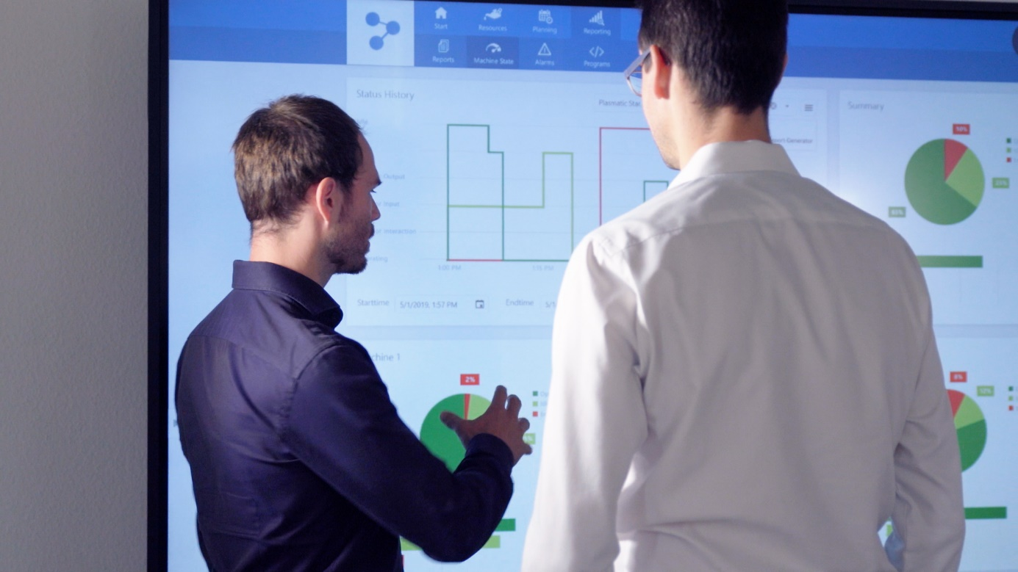
Bildunterschrift 3: Machine Management System: Dashboard mit Maschinenstatus und Auslastung (Foto: Eckelmann AG)

Eckelmann @ SPS 2019
FactoryWare®: Das Materialfluss- und Produktionsleitsysteme der Zukunft
Die Eckelmann Gruppe verfügt über mehr als 40 Jahre Erfahrung als Systemintegrator für die Automatisierung großer Industrieanlagen auf Basis aller gängigen Automatisierungssysteme am Markt. Mit FactoryWare® stellt Eckelmann nun auf der SPS (Halle 7, Stand 314) erstmals ein eigenes Industrie 4.0 Leitsystemframework vor, mit dem sich Produktionsanlagen und -systeme herstellerunabhängig vernetzen lassen.
FactoryWare® ist als universelles Leitsystem-Framework konzipiert. Anders als bei herkömmlichen Leitsystemen oder SCADA-Anwendungen lassen sich Basisfunktionen und branchenspezifische Funktionen sehr einfach für verschiedene Anwendungsfälle konfigurieren. Die konsequente Modularität und moderne, dienstorientierte Architektur machen dies möglich. Schon heute kommt FactoryWare® in unterschiedlichen Branchen für Materialflusssysteme und die Produktionssteuerung zum Einsatz.
880 Anschläge (ohne Headline und Teaser)
Weitere Informationen:
https://www.eckelmann.de/produkte-loesungen/anlagenautomation/digitalisierung/factory-ware/
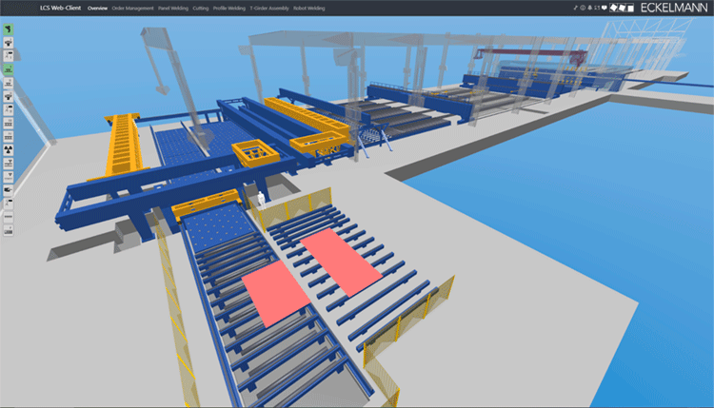
Bildunterschrift 4: Materialflusssysteme mit FactoryWare®: Das branchenspezifische 3D-Frontend für Materialflusssysteme enthält ein Modul zur Echtzeitvisualisierung der Anlage. (Foto: Eckelmann AG)

Über die Eckelmann AG
Die Eckelmann AG, Wiesbaden, ist ein mittelständischer Automatisierungspartner für den Maschinen-, Geräte- und Anlagenbau. Ihre Schwerpunkte sind die Entwicklung und Serienfertigung optimierter Steuerungslösungen für Maschinen sowie die Programmierung und Systemintegration für Leit- und Automatisierungssysteme. Wichtige Zielbranchen sind: Maschinenbau, Anlagenbau für Metall- und Kunststoffverarbeitung, Chemie und Pharma, Gewerbliche Kälte, Nahrungsmittel, Grund- und Baustoffe, Mühlen und Nahrungsmittelindustrie, Medizintechnik. Die Eckelmann AG wurde 1977 von Dr.-Ing. Gerd Eckelmann gegründet. Rund 480 Mitarbeiter der Eckelmann Gruppe erwirtschafteten im Geschäftsjahr 2018 eine Leistung von 74 Mio. Euro.
www.eckelmann.de

Kontakt:  Eckelmann AG  Berliner Straße 161  65205 Wiesbaden  Tel.: +49 (0)611 7103-0  info@eckelmann.de  www.eckelmann.de | Media Relations:  Pressebüro Schwitzgebel  Dr. Frieder Schwitzgebel  Berliner Straße 2  55283 Nierstein  Tel.: +49 (0)6133 50954-1  Mobil: +49 (0)172 6190178  f.schwitzgebel@presse-schwitzgebel.de  www.presse-schwitzgebel.de

